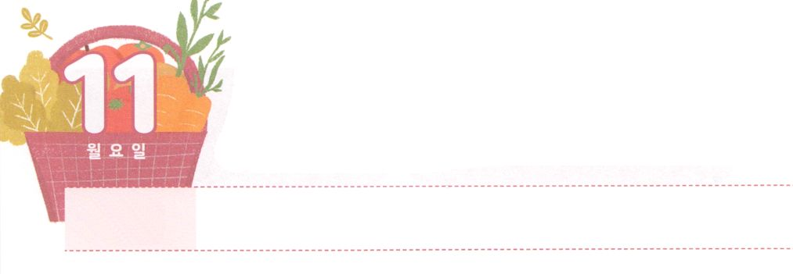

まことの　さいわいを

　　　　　　　あじわおう



**げつようび**

のためにされているはいです。のはそのたちのものだから。

**マタイ**

**510**

をらないは、まことのについてりません。すべてにをくして、どんなであってもってたなければならないというえをにしてします。それではにばれたユダヤはどうだったのでしょうか。からえられたがだんだんとくなっていき、、といのをらずにだけをしました。ついには、をってこそわれるとって、なことだけをして、なとのをなくしました。その、らはとわざわいのをきることになりました。このように、ののとユダヤは、と、と、どもとがいのになりました。これがからえられたたちのまことのいなのでしょうか。

イエスはサタンとののをきていたたちのために、キリストとしててくださいました。そのイエスをキリストとじるといのをわうようになります。いのをにわうことがまことのいです。まことにいながしなければなりません。このをって、がたちにえてくださったによって、すべてののをえてをえるになりましょう。



**きょうのみことば**

、ありがとうございます。まことにいなレムナントとしてこのをかすになりますように。きておられるイエス・キリストのおによっておりします。アーメン

ミッションホーム訓練メッセージ│2019.6.18

**きょうのいのり**



　　　　　にする８つのいをにをいてしてみましょう。

　　　　　（　　　）にうをいて、しましょう。

３（　　　）のしいはいです。

のはそのたちのものだから。

４（　　　　）はいです。そのたちはめられるから。

５（　　　　）はいです。そのたちはをけぐから。

６（　　　）にえくはいです。そのたちはちりるから。

７（　　　　　）いはいです。

そのたちはあわれみをけるから。

８（　　　）のきよいはいです。そのたちはをるから。

９（　　　）をつくるはいです。

そのたちはのどもとばれるから。

１０（　　　）のために（　　　　）されているは

いです。のはそのたちのものだから。

マタイ5:3～10のみことば

いてみよう

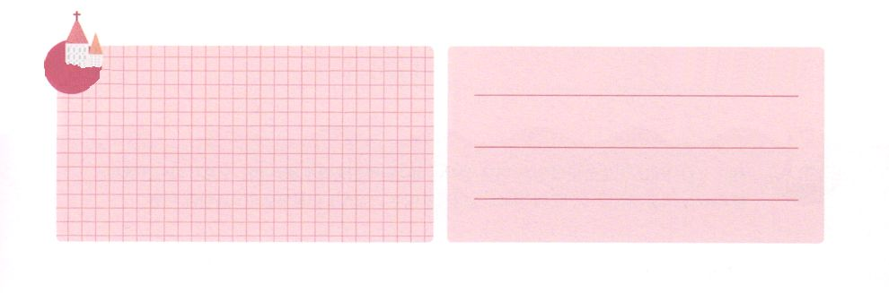

**きょうのでんどう　　　　　　　　　　う　　　　　　　　　　　　　　　　　　　　　　　　する**

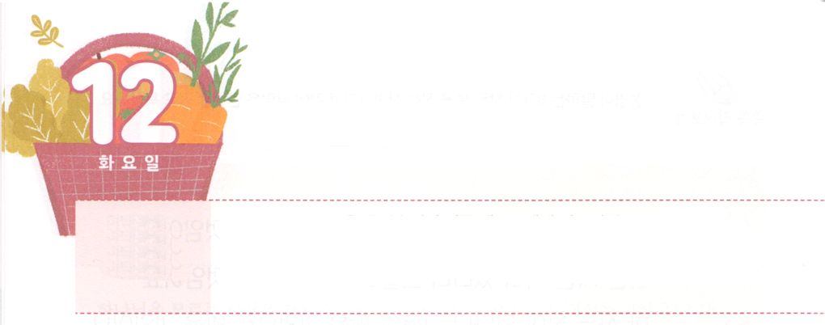

けいやくを　にぎりましょう



**かようび**

らがをませたとき、イエスはシモン・ペテロにわれた。「ヨハネのシモン。あなたは、このたちに、わたしをしますか。」ペテロはイエスにった。「はい。よ。があなたをすることは、あなたがごじです。」イエスはにわれた。「わたしのをいなさい。」

**ヨハネ**

**2115**

ペテロはイエスのだったのですが、イエスがにえられてれてかれたとき、イエスをらないとして逃げました。そんなペテロのところへ、イエスはキリストとしてしてねてられました。イエスはペテロにみことばをえ、マルコののにまってっていたとき、でたしてくださいました。そのペテロは、イエス・キリストのによってのなえたをたせます。イエスはペテロを、によってコルネリオをかすきにしてくださいました。

はペテロとじように、レムナントのことをしておられます。たちのさやりなさとなく、はたちとともにおられ、たちをいておられます。はもをしてみことばをえてくださり、そのみことばをしげておられます。レムナントは、のどもであるというをにれてはいけません。そして、のためにのへとかれたのをじなければなりません。

ペテロに「わたしのをいなさい」というみことばをえられたは、ペテロをいやして、をするサミットにしてくださいました。、このをるなら、たちがくところで、エジプト、バビロン、ローマのみわざをるとしてつでしょう。



**きょうのみことば**

、ありがとうございます。ペテロのように、いのまま、のども、としてんでくださったことをします。このをわってえますように。きておられるイエス・キリストのおによっておりします。アーメン

インマヌエル教会聖日2部│2019.6.30

**きょうのいのり**



　　　　　のとのみことばでからえられたについて

　　　　　して、のりなさがのになるようにり

　　　　　のをかきましょう。

を

かこう



**きょうのでんどう　　　　　　　　　　う　　　　　　　　　　　　　　　　　　　　　　　　する**

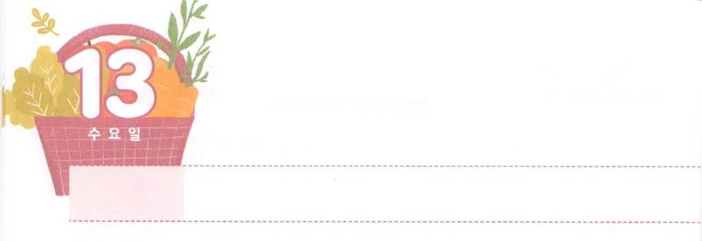

せかいふくいんかの　タラントを

　　　　はっけんしよう



**すいようび**

しかし、あなたは、どのようなにもみ、にえ、としてき、のめをにたしなさい。

**Ⅱテモテ**

**45**

はレムナントにのためのタラントをえてくださいました。からえられたタラントをとしてったレムナントは、どんなでも、どんなでも、サミットになるをつかんで、24、とともにいるりをささげるのにいました。このようにして、らはエジプトやバビロン、ローマのようなの、、、のとを、のみことばのれのでとりによってしくわうことができました。また、のをかすのをわいました。その、らはのをれることなく、バビロンとローマをすることができたのです。はにどんなタラントをえてくださったのでしょうか。

はすべてのがをいてのどもになることをんでおられます。は、レムナントひとりにえたをしてがするようにのをられました。にがえられためであるタラントを、のと<どものりの〉をしてするようにってしましょう。がのタラントをつレムナントひとりのみををかすのみにしてくださいます。



**きょうのみことば**

、ありがとうございます。にえられたタラントが、くで、みことばがされるとして、のためのめにつながっていきますように。きておられるイエス・キリストのおによっておりします。アーメン

産業宣教メッセージ│2019.7.6

**きょうのいのり**

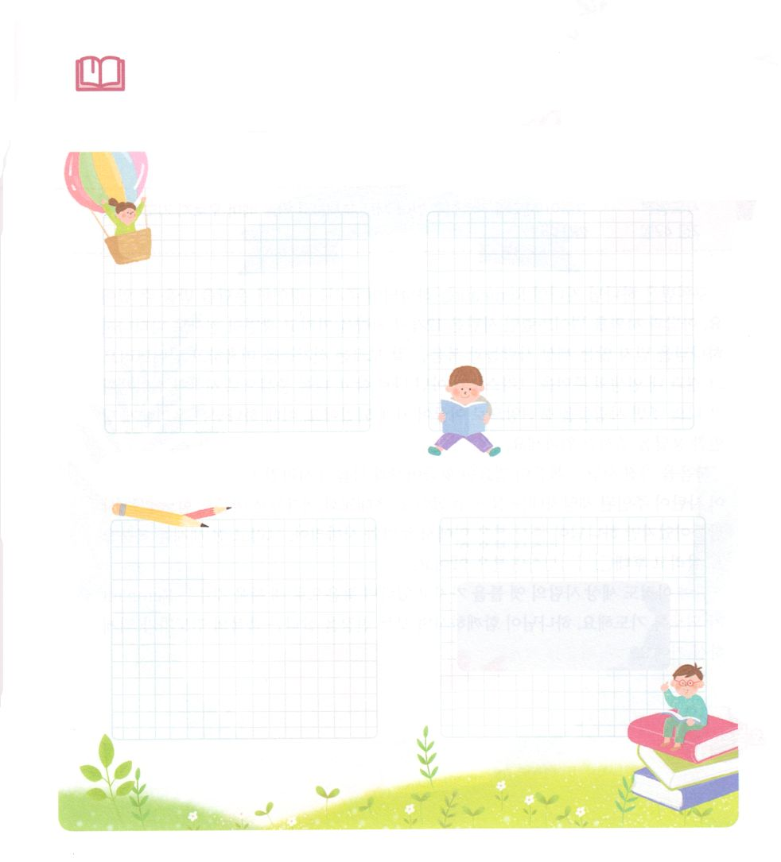

　　　　　からにえられたタラントはなんでしょうか。の、、

だちとフォーラムをして、たちにえられたタラント、の

めをするようにりましょう。

　　　　　　とのフォーラム　　　　　　　とのフォーラム

　　　　だちとのフォーラム

みことばを

しよう

、ありがとうございます。

のタラント、のめは

きておられるイエス・キリストの

によっておりします。

アーメン



**きょうのでんどう　　　　　　　　　　う　　　　　　　　　　　　　　　　　　　　　　　　する**

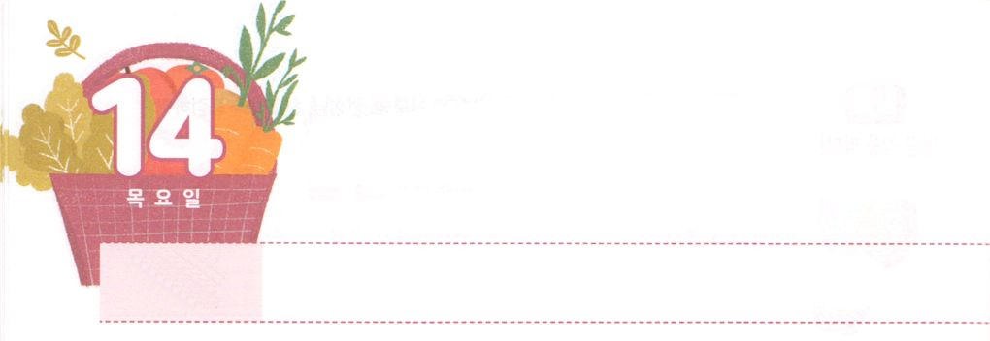

レムナントを　しゅくふくします



**もくようび**

**242**

そして、らはたちのえをくり、わりをし、パンをき、りをしていた。

われたのどもであるレムナントは、からのえをえられています。アダムとエバをしたサタンは、12のにづいてのいとしてれ、をじていないののとをよくかっていないをわしてそうとします。その、のがキリストではなくになって、をとしてをめ、だけでなくまわりのもへっっていくことになります。このようなに、はたちにのえをえることをっておられるのです。

をつはがなとがえた、がなくなってサタンがになったわざわいをかすことができます。のたちは、のないのたちでしたが、からえられたのでローマとサマリヤ、そしてをによってかして、をてるえをけました。

まだののとじいをっているなら、でしいをえるレムナントになるようにりましょう。がともにおられ、すべてのをかすのにしてくださるでしょう。



**きょうのみことば**

、ありがとうございます。からえられるのみによって、くすべてのをによってかすしいをえるようにいてください。きておられるイエス・キリストのおによっておりします。アーメン

核心訓練メッセージ│2019.7.6

**きょうのいのり**



　　　　　　　トラクトをすのことをえながら、けれのりを

　　　　　　　きましょう。のないいをっているだちが

をしてしいをえるようになり、とじを

けるレムナントになるでしょう。

　　　　　　　　　　　　　　　けれのり

みことばを

しよう



**きょうのでんどう　　　　　　　　　　う　　　　　　　　　　　　　　　　　　　　　　　　する**

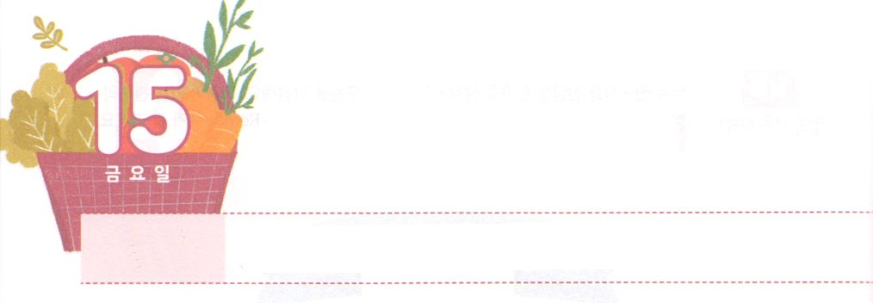

イエスさまが　おしえられた

　　　　　　　　　　いのり



**きんようび**

だから、のとそのとをまずにめなさい。そうすれば、それにえて、これらのものはすべてえられます。

**マタイ**

**633**

ユダヤはのきをれないために、りをめてりました。エジプトからてでしんでいたも、はイスラエルをってくださいました。しかったときに、をりいれることができたことをするためにったりがのりれのり（のり、）です。はイエスをキリストとじてけれたのどもをずいてくださいます。

どんなしみのにいても、にることができるとがえられていることをれないようにしましょう。つのりはがとしてってくださることをするものだからです。レムナントはのにいるならば、どこにいてもありません。はでともにおられ、をえるとしてくださいました。のレムナントは、からのをのたしをしてけて、エルサレム、マケドニヤ、ツラノ、そしてローマまでもかすのになりました。

これからは、のりではなく、のとをわうをりましょう。がとして立ててくださるでしょう。



**きょうのみことば**

、ありがとうございます。のすべてをがいてくださることをじます。、、、つのりのをわうことができますように。きておられるイエス・キリストのおによっておりします。アーメン

**きょうのいのり**

インマヌエル教会聖日1部│2019.7.7



みことばを

しよう

　　　　　　　つのりのをべてみましょう。のはのりの

　　　　　　　をつのです。へのをこめてりを

　　　　　　　ささげましょう。

　　　　　つのりをわうのり



**きょうのでんどう　　　　　　　　　　う　　　　　　　　　　　　　　　　　　　　　　　　する**

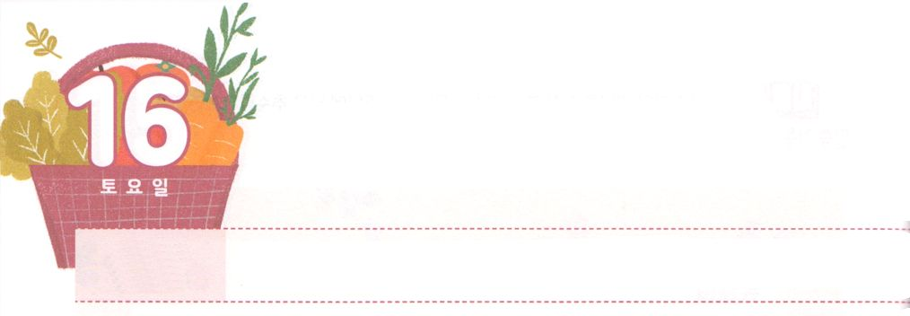

へいさする　せかい　きょうかいを

　　　　　　　　　いかそう



**どようび**

だから、わたしのこれらのことばをいてそれをなうはみな、のにのをてたいにべることができます。

**マタイ**

**724**

エジプトのピラミッド、イタリアの、インドや、の、のなど、くののがにをぼしているために、がえません。このことをいめると、をしなければならないは、がくなってきました。からえられたをわうことができなくて、くのがしています。アメリカとヨーロッパ、には、もいないままたちだけがっているようながたくさんあります。このようなをかすために、のをいめる、レムナントをてて、をするのためのをてなければなりません。

これ、、、、といったによってレムナントがれるようなことがあってはなりません。レムナントはさくていのですが、からのをしたをてることができます。そのでは、とをサミットとしててることができます。

からなをってにしましょう。やがて、にするののをわって、れたをくててをかすのになるでしょう。



**きょうのみことば**

、ありがとうございます。れたとをて、のための（）をにてるためにることができますように。きておられるイエス・キリストのおによっておりします。アーメン

インマヌエル教会聖日2部│2019.7.7

**きょうのいのり**

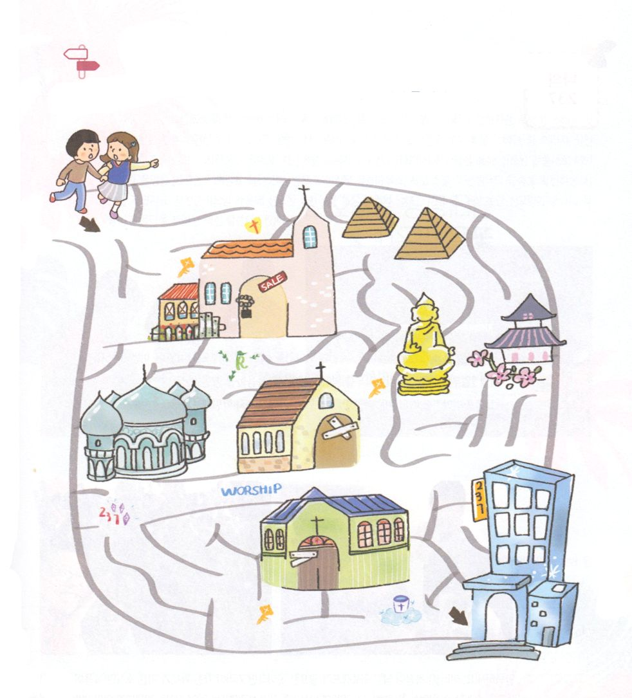

　　　　　のにするをかしにきましょう。している

　　　　　をると、（）がしていのちをかすがきます。

めいろ



**きょうのでんどう　　　　　　　　　　う　　　　　　　　　　　　　　　　　　　　　　　　する**